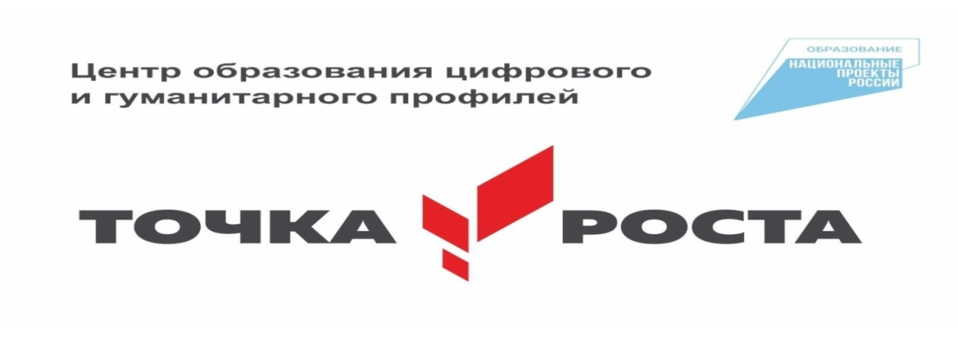

Подраздел «Материально-техническая база»

Создание Центра «Точка роста» предполагает комплекс условий по оснащению образовательной организации оборудованием, расходными материалами, средствами обучения и воспитания для достижения образовательных результатов по направлениям: «Информатика», «ОБЖ», «Технология», внеурочной деятельности, дополнительным общеразвивающим программам технической и гуманитарной направленности. В состав стандартного комплекта оборудования школа получила следующие средства обучения:
- Набор для легоконструирования – 3 шт.;
- Шлем виртуальной реальности – 1 шт.;
- Квадрокоптер: тип 1 DJI – 1 шт.; тип 2 DJI – 3 шт.;
- 3D –принтер – 1 шт.;
- Тренажеры по ОБЖ – 2 шт.;
- Шахматы – 3 шт.;
- Инструмент для технологии;
- Ноутбук мобильного класса– 10 шт.;
- Ноутбук виртуальной реальности – 1 шт.;
- Смартфон – 1 шт.;
- Фотоаппарат с объективом – 1 шт.;
- Микрофон – 1 шт.;
Инфраструктура Центра будет использоваться как общественное пространство для развития цифровой грамотности населения, проектной деятельности, творческой, социальной самореализации детей, педагогов, родительской общественности.

МАОУ СОШ №8 с УИМ и АЯ в 2021-2022 учебном году приобретено следующее оборудование для Центра:
-комплект настольных шахмат – 4 шт.;
-доска настенная магнитная для обучения игры в шахматы- 1 шт.

